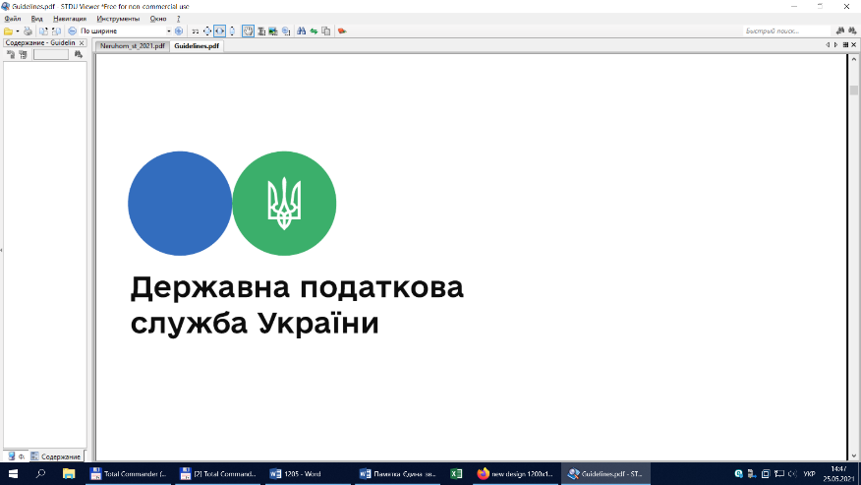

**Головне управління ДПС у Львівській області**

**Самбірська ДПІ**

# Перехід на єдиний рахунок спрощує процес сплати податкових платежів

Самбірська ДПІ що відповідно до статті 351 Податкового кодексу України єдиний рахунок – це рахунок, відкритий у центральному органі виконавчої влади, що реалізує державну політику у сфері казначейського обслуговування бюджетних коштів, для центрального органу виконавчої влади, що реалізує державну податкову політику, який може використовуватися платником податків для сплати грошових зобов’язань та/або податкового боргу з податків та зборів, передбачених цим Кодексом, єдиного внеску та інших платежів, контроль за справлянням яких покладено на контролюючі органи.

Єдиний рахунок – це один рахунок для сплати податків, зборів, інших платежів, що контролюються ДПС, та єдиного внеску.

Перехід на єдиний рахунок спрощує процес сплати податків, зборів, інших платежів, що контролюються ДПС, та єдиного внеску.

Використання єдиного рахунку скорочує платникам фінансові витрати і час на формування розрахункових документів на перерахування коштів.

Через єдиний рахунок можна сплатити всі поточні платежі, податковий борг та недоїмку з єдиного внеску, грошові зобов’язання, які визначено на підставі податкових повідомлень-рішень.

Для того, щоб перейти на єдиний рахунок, платникам необхідно здійснити наступні кроки.

Перший – подати через Електронний кабінет „Повідомлення про використання єдиного рахунку” за формою J13070 – для юридичних осіб або за формою F13070 – для фізичних осіб.

Другий – отримати квитанцію № 2 про включення до Реєстру платників, які використовують єдиний рахунок (квитанція містить інформацію про реквізити єдиного рахунку).

Третій – надати до обслуговуючого банку розрахункові документи із зазначенням реквізитів єдиного рахунку.